На правах рукописи


Серяков Вадим Александрович

СПЕЦИФИКА ДИЗАЙН-ПРОЕКТИРОВАНИЯ
СТЕНДА ДЛЯ ПРОМЫШЛЕННЫХ ЭКСПОЗИЦИЙ

Специальность 17.00.06 – Техническая эстетика и дизайн

Автореферат
диссертации на соискание ученой степени
кандидата технических наук

Санкт-Петербург – 2010
Работа выполнена в Государственном образовательном учреждении высшего профессионального образования «Национальный исследовательский Томский политехнический университет» на кафедре автоматизации и роботизации в машиностроении.

Научный руководитель:  Официальные оппоненты:  Ведущая организация: | доктор философских наук, профессор  Кухта Мария Сергеевна  доктор технических наук, профессор  Жукова Любовь Тимофеевна  кандидат технических наук  Канюков Никита Владимирович  ГОУ ВПО Ижевский государственный технический университет

Защита диссертации состоится 21 декабря 2010 г. в 16.00 часов на заседании диссертационного совета Д 212.236.04 при Государственном образовательном учреждении высшего профессионального образования «Санкт-Петербургский государственный университет технологии и дизайна» по адресу: 191186, Санкт-Петербург, ул. Большая Морская, д. 18, Инновационный центр, 1 этаж.
Текст автореферата размещен на сайте: http://www.sutd.ru
С диссертацией можно ознакомиться в библиотеке Санкт-Петербургского государственного университета технологии и дизайна по адресу: 191186, Санкт-Петербург, ул. Большая Морская, д. 18.

Автореферат разослан «19» ноября 2010 г.

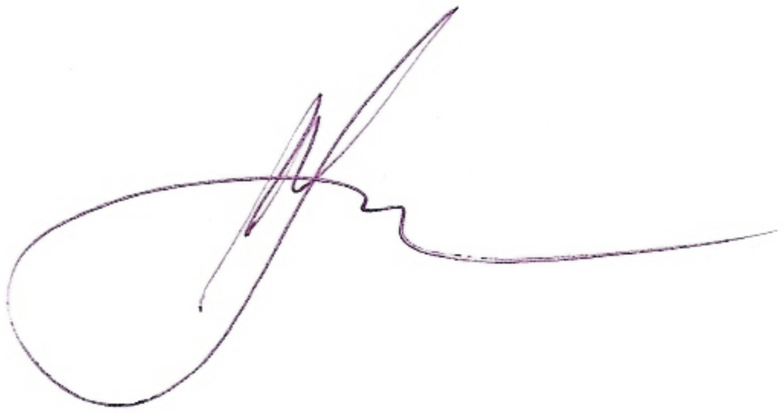
Ученый секретарь
диссертационного совета С. М. Ванькович
ОБЩАЯ ХАРАКТЕРИСТИКА РАБОТЫ

Актуальность работы
Современная экспозиция выставочного стенда собирается из модульных систем за несколько дней или часов. Дизайн выставок и принцип построения экспозиционного пространства стенда унифицированы. Лаконизм, рационализм, обилие технической информации, использование цифровых технологий и в целом отсутствие концепции выставочного стенда, завершенного дизайн-проекта, привели к тому, что выставки посещают только узкие специалисты. В связи с этим актуальным является развитие сферы арт-дизайна выставочного стенда и, как следствие, решение проблемы эстетико-художественной организации выставок и экспозиций. Актуальность диссертационной работы вызвана необходимостью систематизации знаний в области дизайн-проектирования выставочного стенда, недостаточной проработанностью терминологии выставочной культуры.
Объектом изучения является выставочный стенд для промышленных экспозиций, предметом – системное проектирование выставочного стенда для промышленных экспозиций.
Дизайн-проектирование выставочного стенда направлено на создание конкурентоспособного проекта с логически выстроенной концепцией повествования, нового формообразования, художественных и технологических приемов за счет многоплановости решения зон-секторов комбинированного стенда, использования модульных систем в составе эстетико-функционального мобильного трансформера. Под выставочной модульной системой понимается комплекс стандартных элементов, позволяющий составить из них индивидуальный выставочный стенд. Модульность предполагает многовариантность и потому актуальным является исследование проблем формообразующего планирования выставочного стенда собранного на основе модулей. Дизайн-проектирование стенда связано с потребностью гармонизации формы пространства и возможностью формирования эффективной траектории движения посетителя. Вариативность расположения выставочных модулей связана с актуальностью представления экспонатов в пространстве любой архитектурной сложности, а также с изменением концептуально-функциональных задач экспозиционного пространства стенда при многократном проведении выставок. Эстетико-художественная выразительность выставочного стенда способствует повышению конкурентоспособности товаров и достигается за счет средств графического дизайна, арт-дизайна, структуро- и формообразования стенда.
Цель и задачи работы
Цель диссертационной работы – выявление особенностей в дизайн-проектировании выставочного стенда для промышленных экспозиций.
Достижение цели предполагает решение следующих взаимосвязанных задач:
1. Выявить особенности разработки концепции выставочных стендов, логику их структурной организации.
2. Определить принципы организации стенда и их влияние на формирование пространства выставочного комплекса.
3. Выявить функциональные возможности секторного варианта планирования выставочного стенда.
4. Установить возможности каркасно-модульных систем и выставочных материалов при проектировании мобильного трансформера.
5. Выработать рекомендации по дизайн-проектированию стенда.
Методы работы
В работе использовался системный подход, позволяющий развить концепцию дизайн-проектирования стенда в дизайне выставок, предметно-аналитический и сравнительно-исторический подходы, систематизирующие исследования российских и зарубежных теоретиков и практиков в области дизайна выставочных стендов, метод экспертных оценок, метод В.А. Филина для исследования степени агрессивности визуальной среды.
Научная новизна работы заключается в следующем:
1. Обоснована и упорядочена система базовых понятий в области дизайн-проектирования выставочных стендов.
2. Определены принципы организации стенда и их влияние на формирование пространства выставочного комплекса.
3. Впервые предложен вариант секторного деления пространства, создающий комфортную визуальную среду и позволяющий увеличить информационную эффективность стенда, установлены его преимущества по сравнению с существующими схемами решения экспозиционного пространства стенда.
4. Определены возможности рационального выбора мобильного трансформера.
5. Выработаны рекомендации по дизайн-проектированию стенда для промышленных экспозиций.
Теоретическая и практическая значимость работы
Полученные результаты способствуют созданию эстетически-выразительного и технологичного дизайн-проекта выставочного стенда.
Теоретическая часть работы служит основанием для рациональной организации работы дизайнеров промышленных экспозиций.
Апробация работы
Результаты исследования на разных этапах и по различным аспектам общей проблематики диссертации отражены в 11 научных статьях, в том числе 3 работы опубликованы в изданиях, рекомендованных ВАК Минобрнауки РФ.
Основные результаты исследования обсуждались на научно-практической конференции студентов, аспирантов и молодых ученых «Знания, умения, навыки – путь к созданию новых инженерных решений» (Томск, 2007); II научно-практической конференции «Наука промышленности и сервису» (Тольятти, 2007); международных научно-практических конференциях «I и II Исторические чтения Томского института Академии ВЭГУ» (Томск – Уфа, 2008, 2009); международных научно-практических конференциях студентов, аспирантов и молодых ученых «Современные техники и технологии» (Томск, 2007, 2009); XII Всероссийской научно-практической конференции по специальности «Технология художественной обработки материалов» (Ростов-на-Дону, 2009).
Результаты диссертационной работы представлялись на международные и всероссийские конкурсы и были отмечены дипломами: диплом I степени за научный доклад «The Vanguard style execution of Christmas shop windows», представленный на XIII Международной научно-практической конференции студентов, аспирантов и молодых ученых «Современные техника и технологии» (Томск, 2007); диплом I степени Всероссийского конкурса научных работ студентов и молодых ученых «Креативный дизайн выставочного пространства фирмы ELECARD в Лос-Анджелесе» в номинации «НИР» (Ростов-на-Дону, 2009).
Полученные теоретические результаты реализованы в проекте «Промышленный стенд фирмы ELECARD в Лос-Анджелесе» (акт внедрения от 10.10.2009).
Материал диссертационной работы включен в курсы лекций по теории дизайна и истории развития дизайна промышленных выставок и экспозиций, а также в спецкурсы по арт-дизайну и проектированию выставочных стендов для студентов и аспирантов Национального исследовательского Томского политехнического университета.
Материалы диссертации докладывались, обсуждались 28 сентября 2010 г. на заседании кафедры автоматизации и роботизации в машиностроении Национального исследовательского Томского политехнического университета и 20 октября 2010 г. на заседании кафедры технологии художественной обработки материалов и ювелирных изделий Санкт-Петербургского государственного университета технологии и дизайна и рекомендованы к защите.
Структура и объем диссертации
Диссертационная работа состоит из введения, 5 глав, заключения, списка использованных источников из 114 наименований. Текст работы изложен на 210 страницах, содержит 72 рисунка и 14 таблиц.
Достоверность результатов
Теоретически достоверность результатов подтверждается публикациями и докладами, практически – участием в конференциях, конкурсах научных работ, в том числе и международных.

СОДЕРЖАНИЕ РАБОТЫ

Во введении раскрывается актуальность темы диссертации, сформулированы цели и задачи работы, отражается научная новизна и практическая значимость работы. Выявлена степень теоретической и практической разработанности проблемы.
В первой главе «Формирование выставочного стенда как многоуровневой коммуникационной среды», состоящей из четырех параграфов, представлены историко-культурные тенденции развития концепции повествования в пространстве экспозиции. Обоснован и упорядочен понятийный инструментарий, определяющий и уточняющий, с учетом поставленных задач диссертационной работы, основные термины. Выставочный стенд определяется как объект, построенный на основе оригинальной идеи, с учетом конструкторско-технологических принципов и эстетико-художественных приемов, проецирующий эмоции, востребованный и конкурентоспособный. Под комфортной визуальной средой понимается пространство стенда, создающее наиболее благоприятные с точки зрения эргономики, условия для проявления физиологических механизмов зрения. Мобильный трансформер представляет собой набор стандартных унифицированных деталей различных модульных систем и мобильных конструкторов, эстетически сочетающихся друг с другом и технологически подходящих друг другу. Под мобильным конструктором понимается универсальная система оборудования, предназначенная для организации зон и формы конструкции стенда.
Выявлены основные стадии последовательной разработки концепции повествования – развитие сюжетной линии выставки за счет формообразующей и структурообразующей организации выставочного стенда. Исследованы объемно-пространственные композиции стендов («Плаза», «Кафе», «Клуб» и др.) и определено их взаимодействие с выставочной средой.
Учитывая требования к выставочному стенду и современные принципы его организации, предложено системное проектирование стенда для промышленных экспозиций, этапы которого представлены на рис. 1.
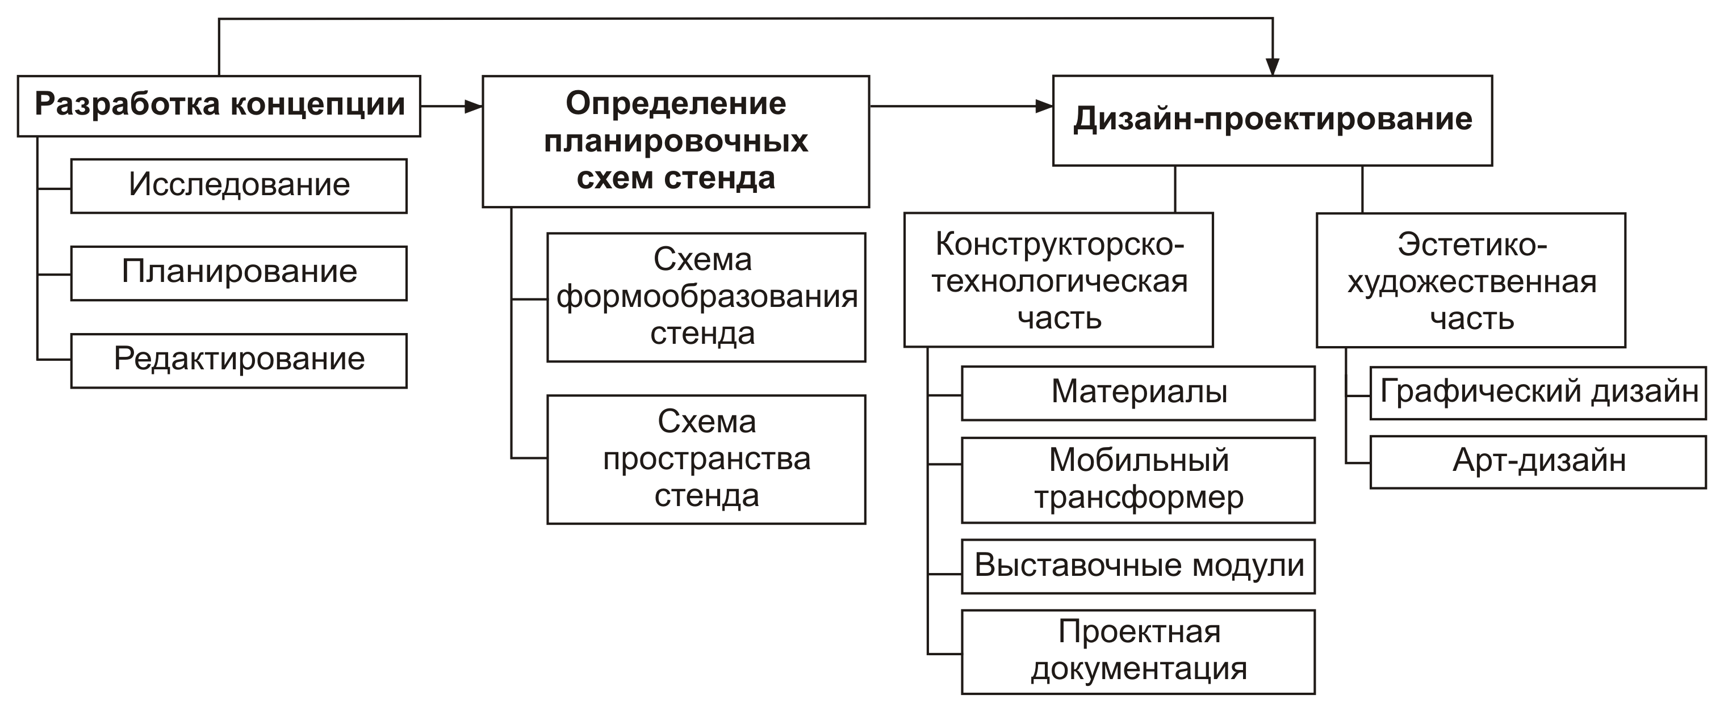

Рис. 1. Системное проектирование выставочного стенда

Во второй главе «Особенности пространственной организации стенда для промышленных экспозиций», состоящей из шести параграфов, выявлены взаимосвязи типа стенда от размеров экспоната, типа пространства от типа стенда, представлены требования к выбору планировочных схем стенда. Предлагается новая формообразующая схема стенда, новый тип решения экспозиционного пространства – секторная сетка и выявляются их преимущества по сравнению с существующими.
По принципу взаиморасположения и по степени открытости стендов предложена их классификация, представленная на рис. 2.

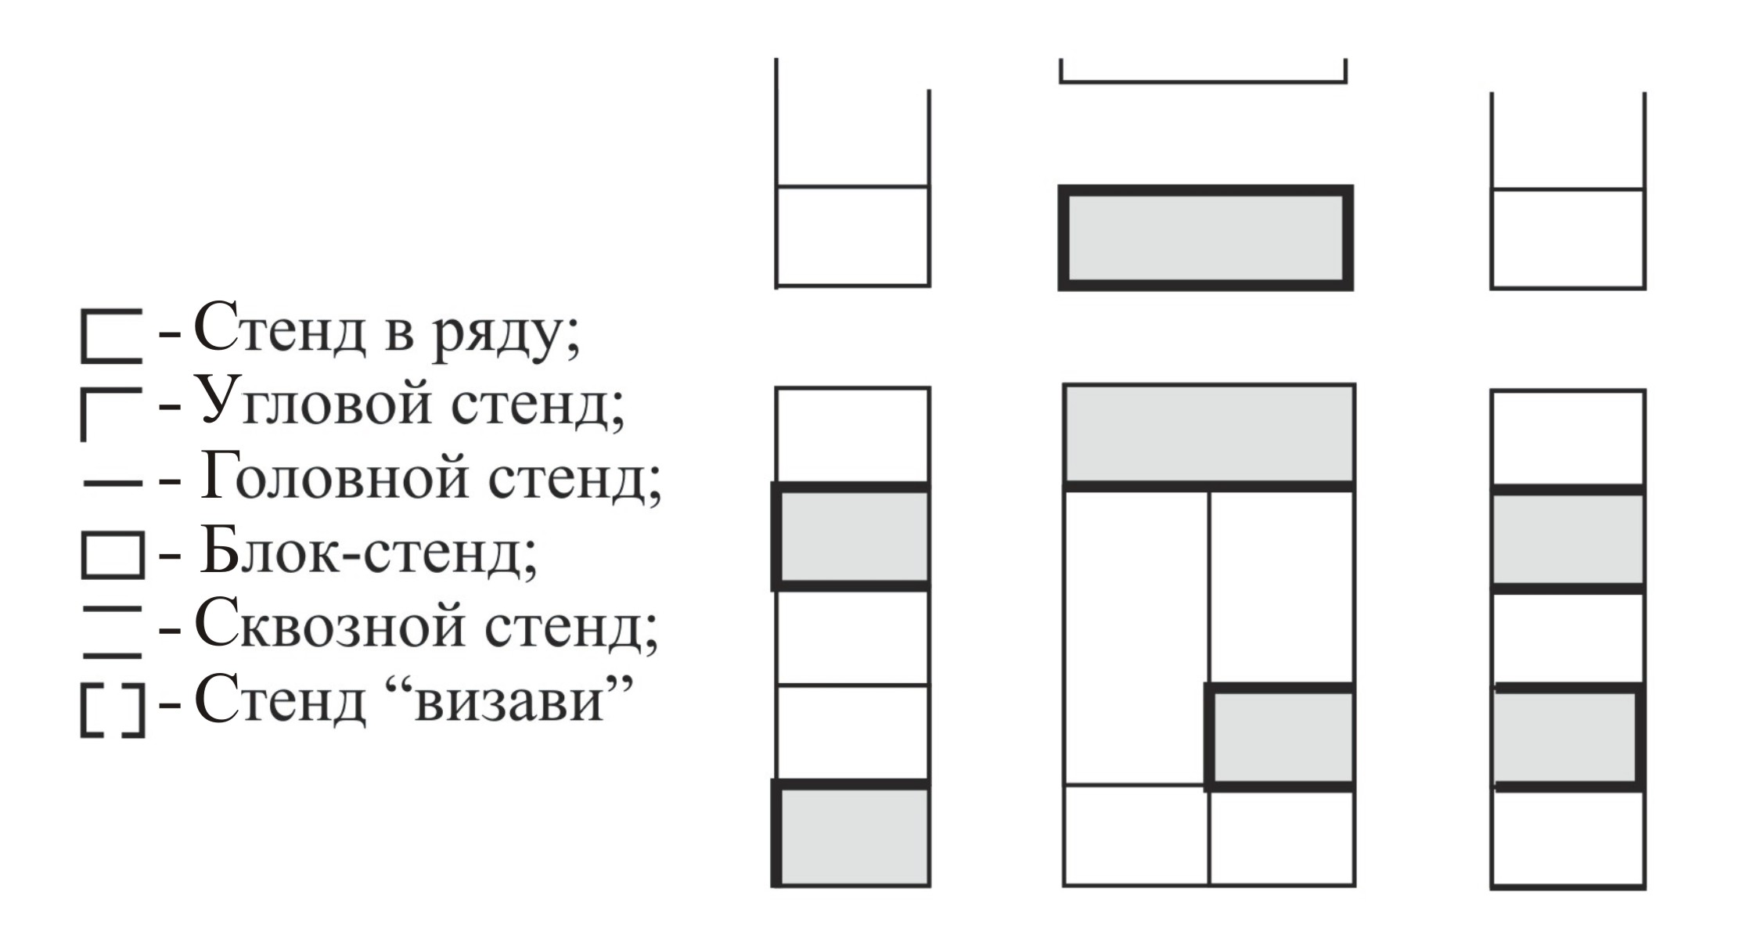

Рис. 2. Типы стендов
Исследованы основные характеристики выставочных стендов в зависимости от их организации и функционально-эксплуатационного назначения (табл. 1).

Таблица 1. Основные характеристики типов пространств
Открытое  (Open space) | Закрытое  (Magic box) | Комбинированное  (Magic box + Open space) | Двухуровневое  (Double Decker)
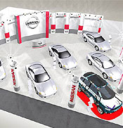 | 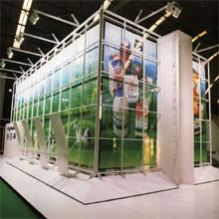 | 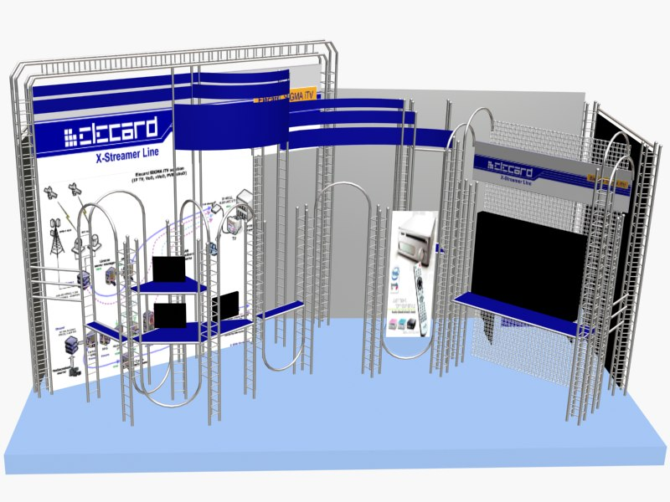 | 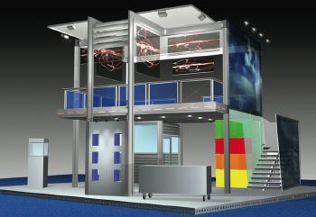
Характеристика пространства стенда
Открытое пространство, максимально взаимодействует со средой павильона. | Замкнутое пространство (пространство «ящика»), доминанта в выставочном ансамбле. | Частично открытое и закрытое пространство стенда. | Двухэтажная конструкция стенда.
Функционально-эксплуатационное назначение
Презентация крупных промышленных экспонатов (автомобили). Применяется, в тех случаях, когда необходимо привлечение наибольшего количества посетителей. | Реклама услуг.  Применяется в тех случаях, когда необходимо оградить посетителя от влияния внешних источников. | Демонстрации промышленных объектов соразмерных человеку (оргтехника, бытовая техника, бытовая электроника и др.) Применяется для непосредственных контактов с посетителями. | Демонстрация промышленных объектов, соразмерных человеку. Применяется в условиях ограниченной площади, т. к. позволяет рационально разграничить взаимосвязанные пространства на небольшой площади.
Выбор типа пространства в зависимости от типа стенда
Угловой, головной, блок-стенд и сквозной стенд. | Угловой, головной и блок-стенд. | Угловой, головной,  блок-стенд, сквозной стенд, стенд в ряду и стенд «визави». | Угловой, головной,  блок-стенд, сквозной стенд, стенд в ряду и стенд «визави».
Методом экспертных оценок определены особенности восприятия информации для различных типов выставочных стендов (рис. 3). Выявлено, что наиболее эффективным является стенд, формирующий закрытое пространство.
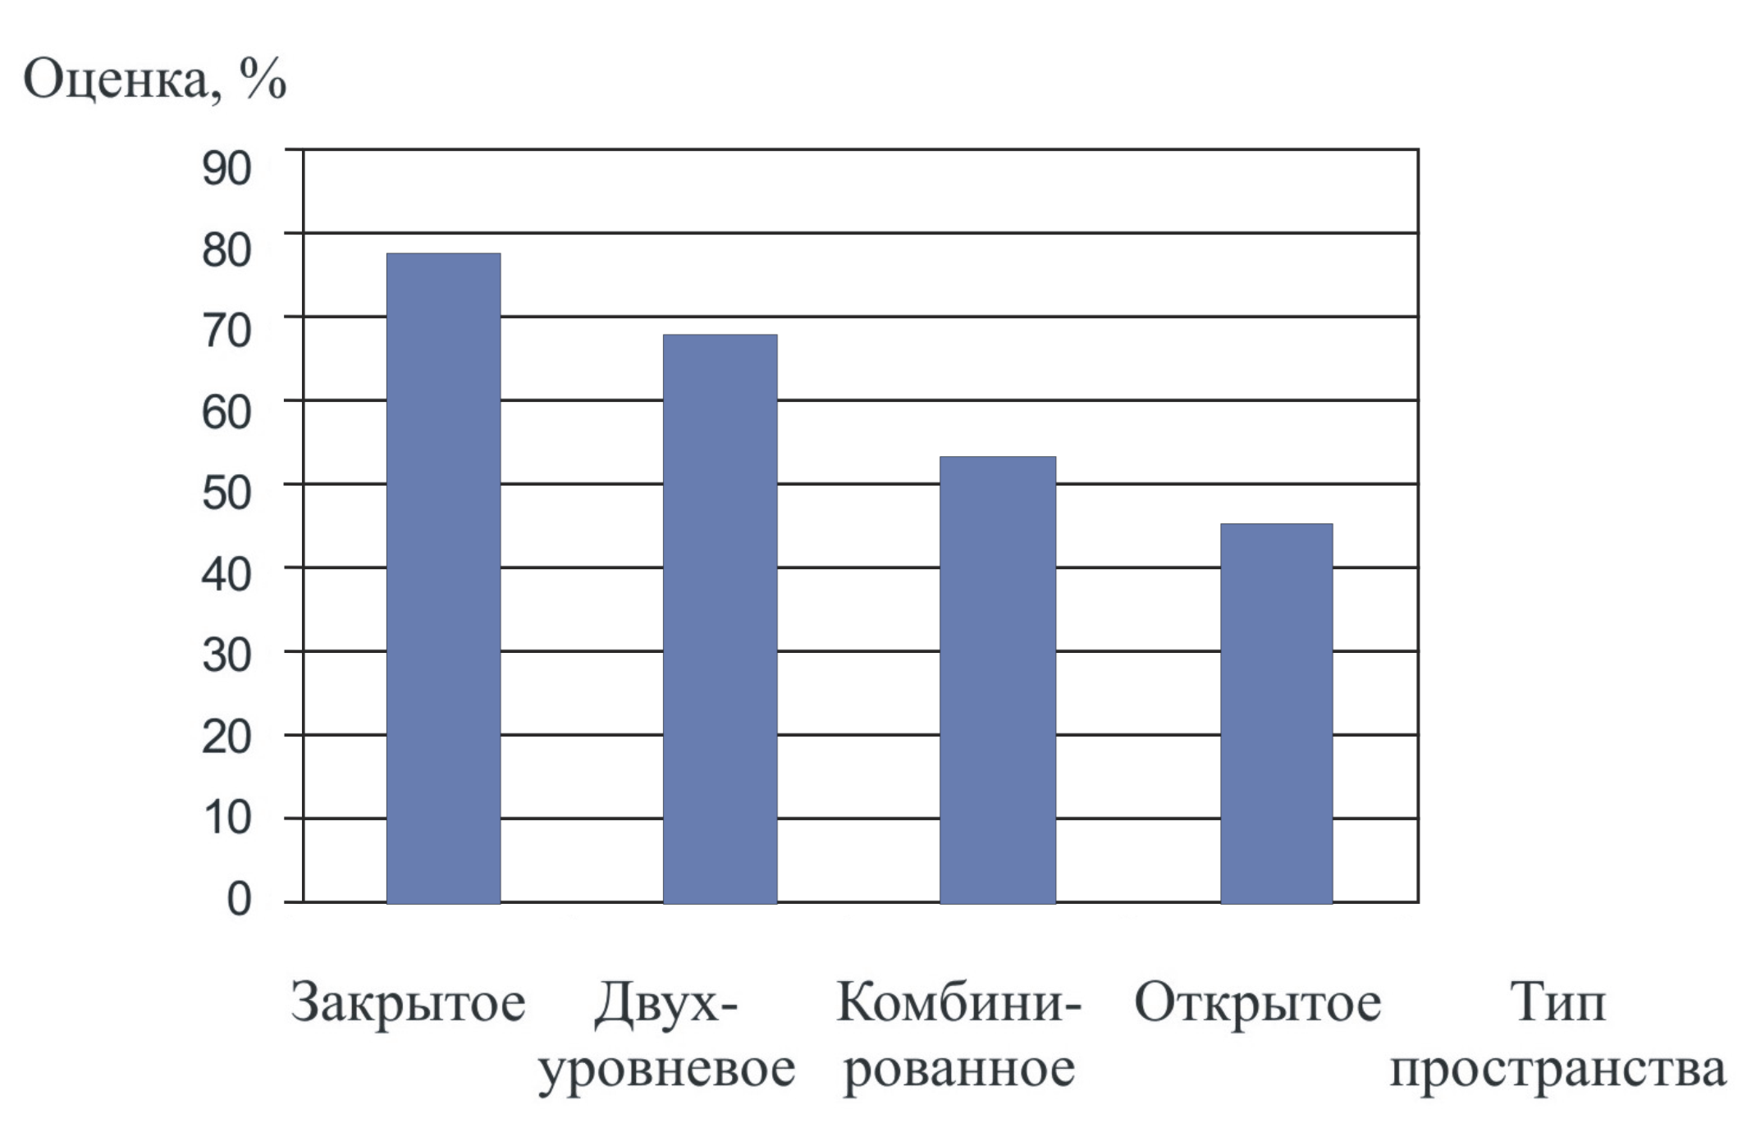
Рис. 3. Восприятие типа пространства стенда

Выявлена необходимость создания новой схемы формообразующего планирования стендов выставочного комплекса, которая сформирует втягивающее пространство, задаст траекторию движения посетителей в выставочном комплексе (рис. 4).

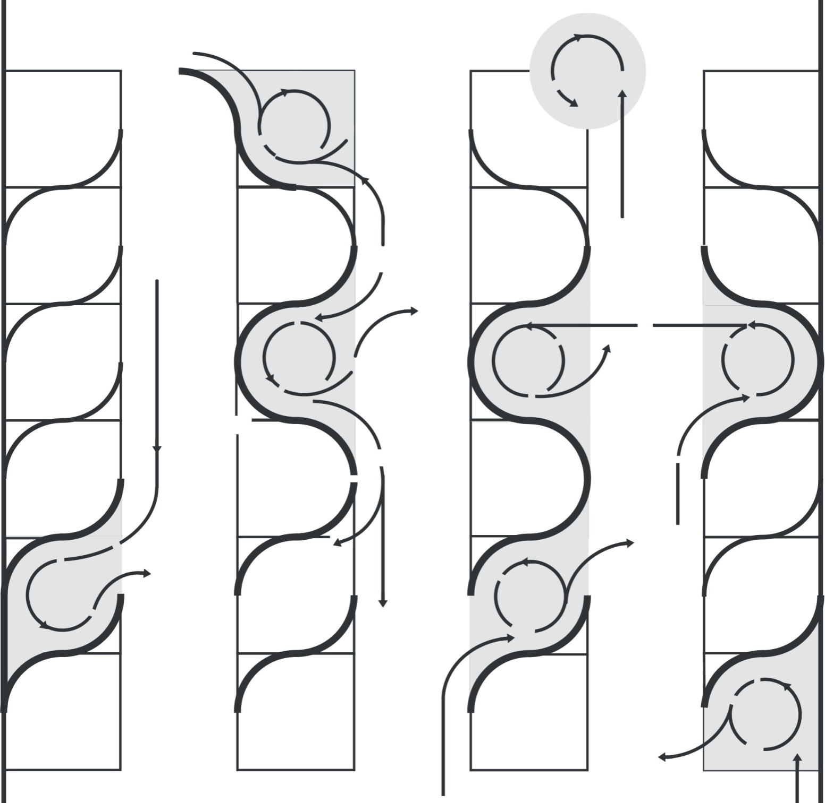  Рис. 4. Схема формообразования и организации стендов выставочного комплекса | 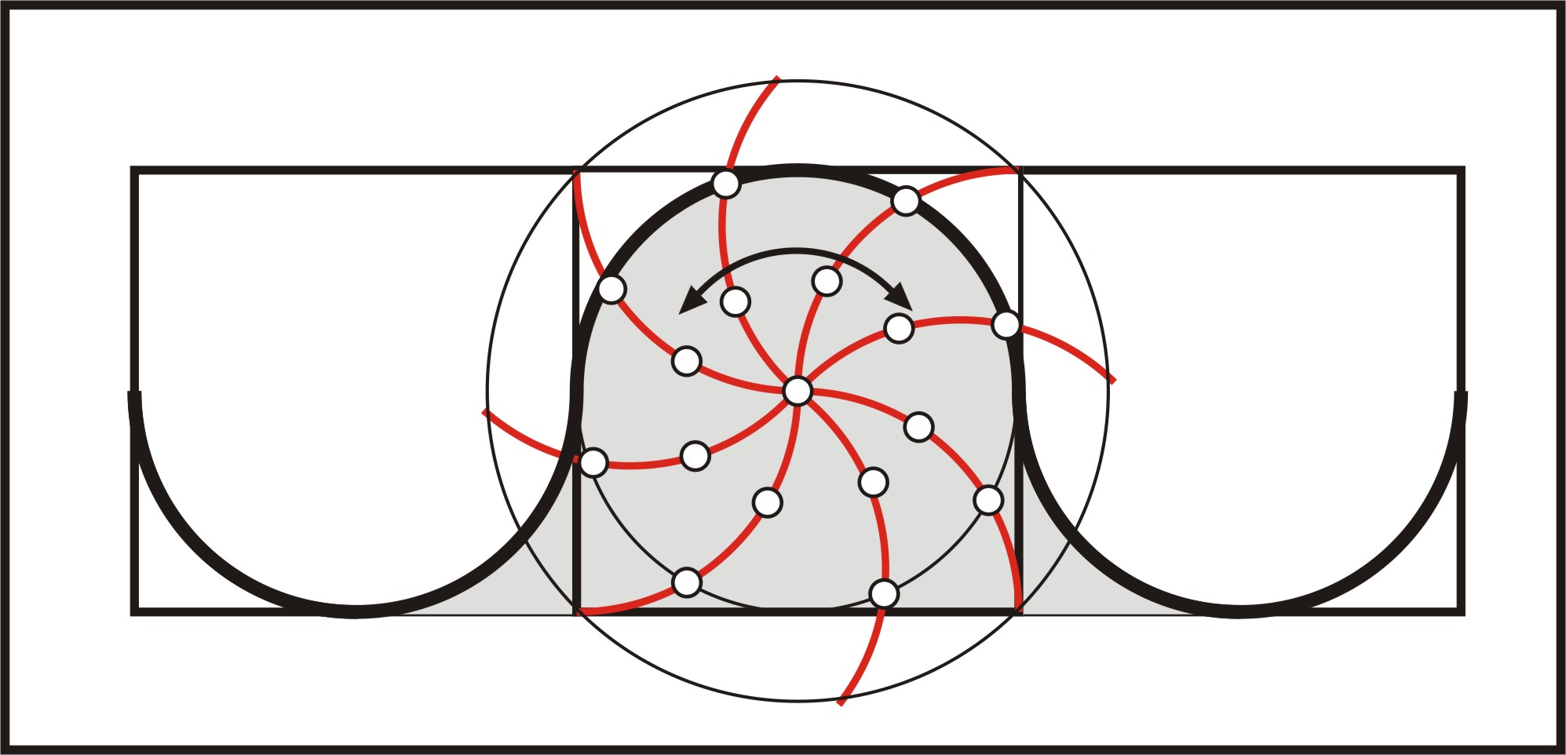  Рис. 5. Схема секторного деления  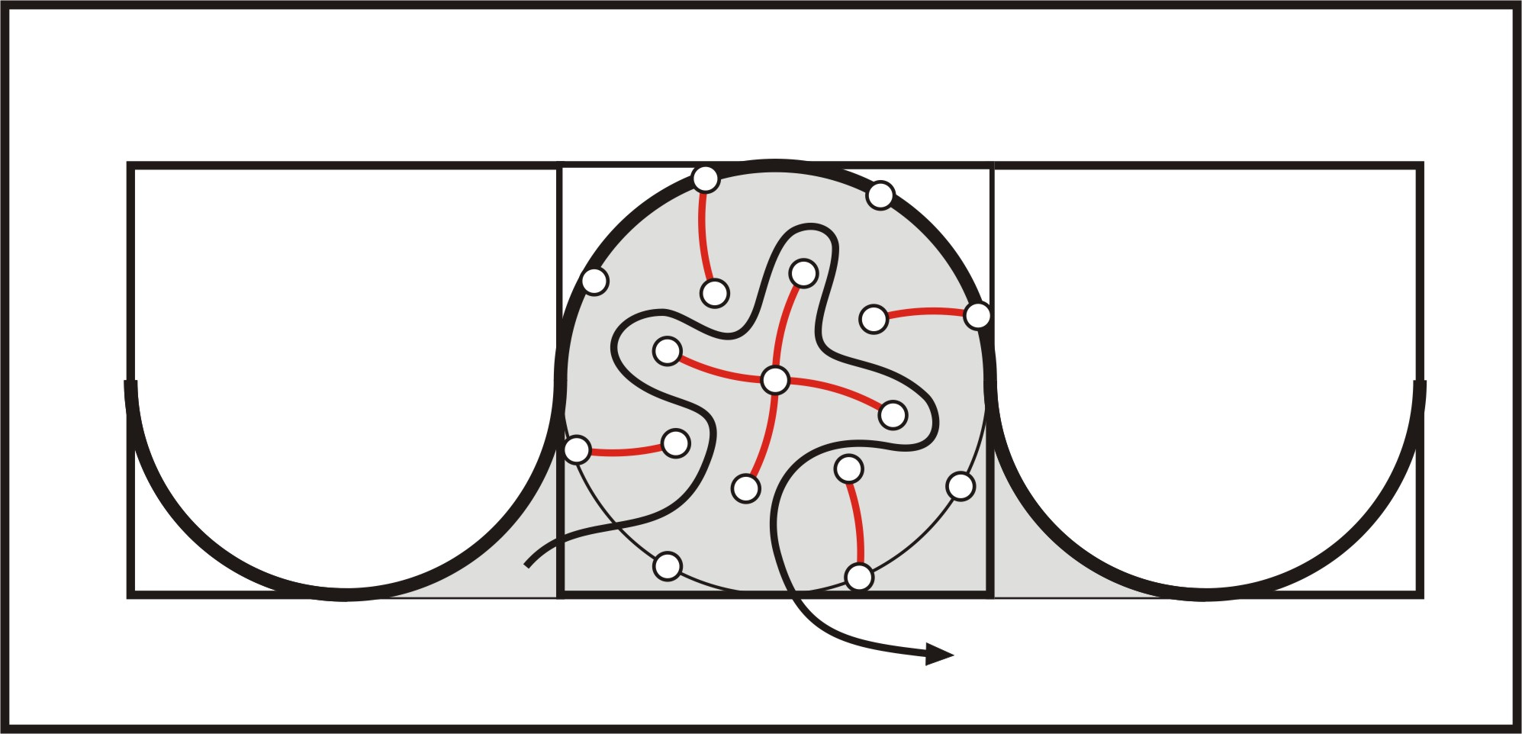  Рис. 6. Пример траектории движения
Выявлена необходимость организации выставочного стенда как среды, окружающей человека и передающей информацию с мощным интерпретационным потенциалом за счет структуро- и формообразования, объединения коммуникационного и выставочного дизайна.
Предложено создание новой схемы решения экспозиционного пространства стенда – секторной сетки, основным достоинством которой является организация динамичности экспозиции и, как следствие, организация втягивающего пространства, задающего траекторию движения посетителя внутри стенда (рис. 5, 6).
Выявлены функциональные возможности секторного варианта планирования стенда: модульность элементов мобильных конструкторов при зонировании стенда; зонирование пространства стенда; создание траектории движения, определяемой целями и задачами выставки; создание вариантов зонирования пространства стенда (рис. 7).

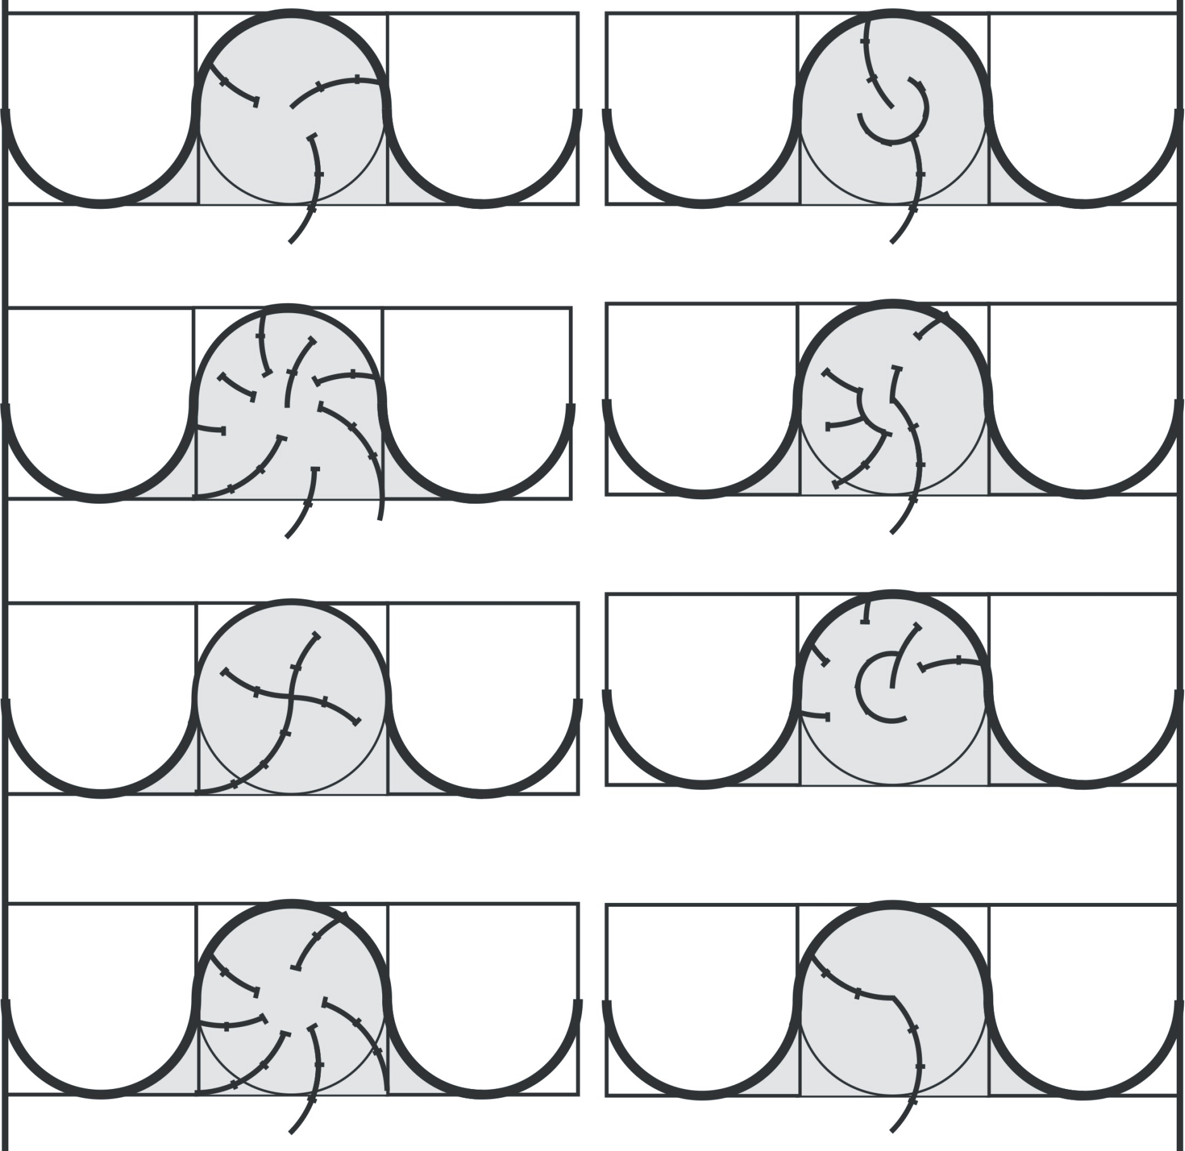

Рис.7. Варианты зонирования пространства стенда на основе секторной сетки

Выявлены принципы организации выставочного стенда:
1. Принцип структурообразования (секторная сетка);
2. Принцип формообразования (модульная система, мобильный конструктор);
3. Принцип модульности (мобильный трансформер);
4. Эстетико-художественный принцип (принцип единства содержания и формы экспозиционного ансамбля, основными приемами организации которого являются графический дизайн и арт-дизайн).
На рис. 8 приведен выставочный стенд, организованный на основе секторной сетки. В структуре стенда выделены сектора (зоны), которые расположены в порядке их посещения: зона бренд, зона ресепшн, зона презентации, зона информации, зона переговоров.
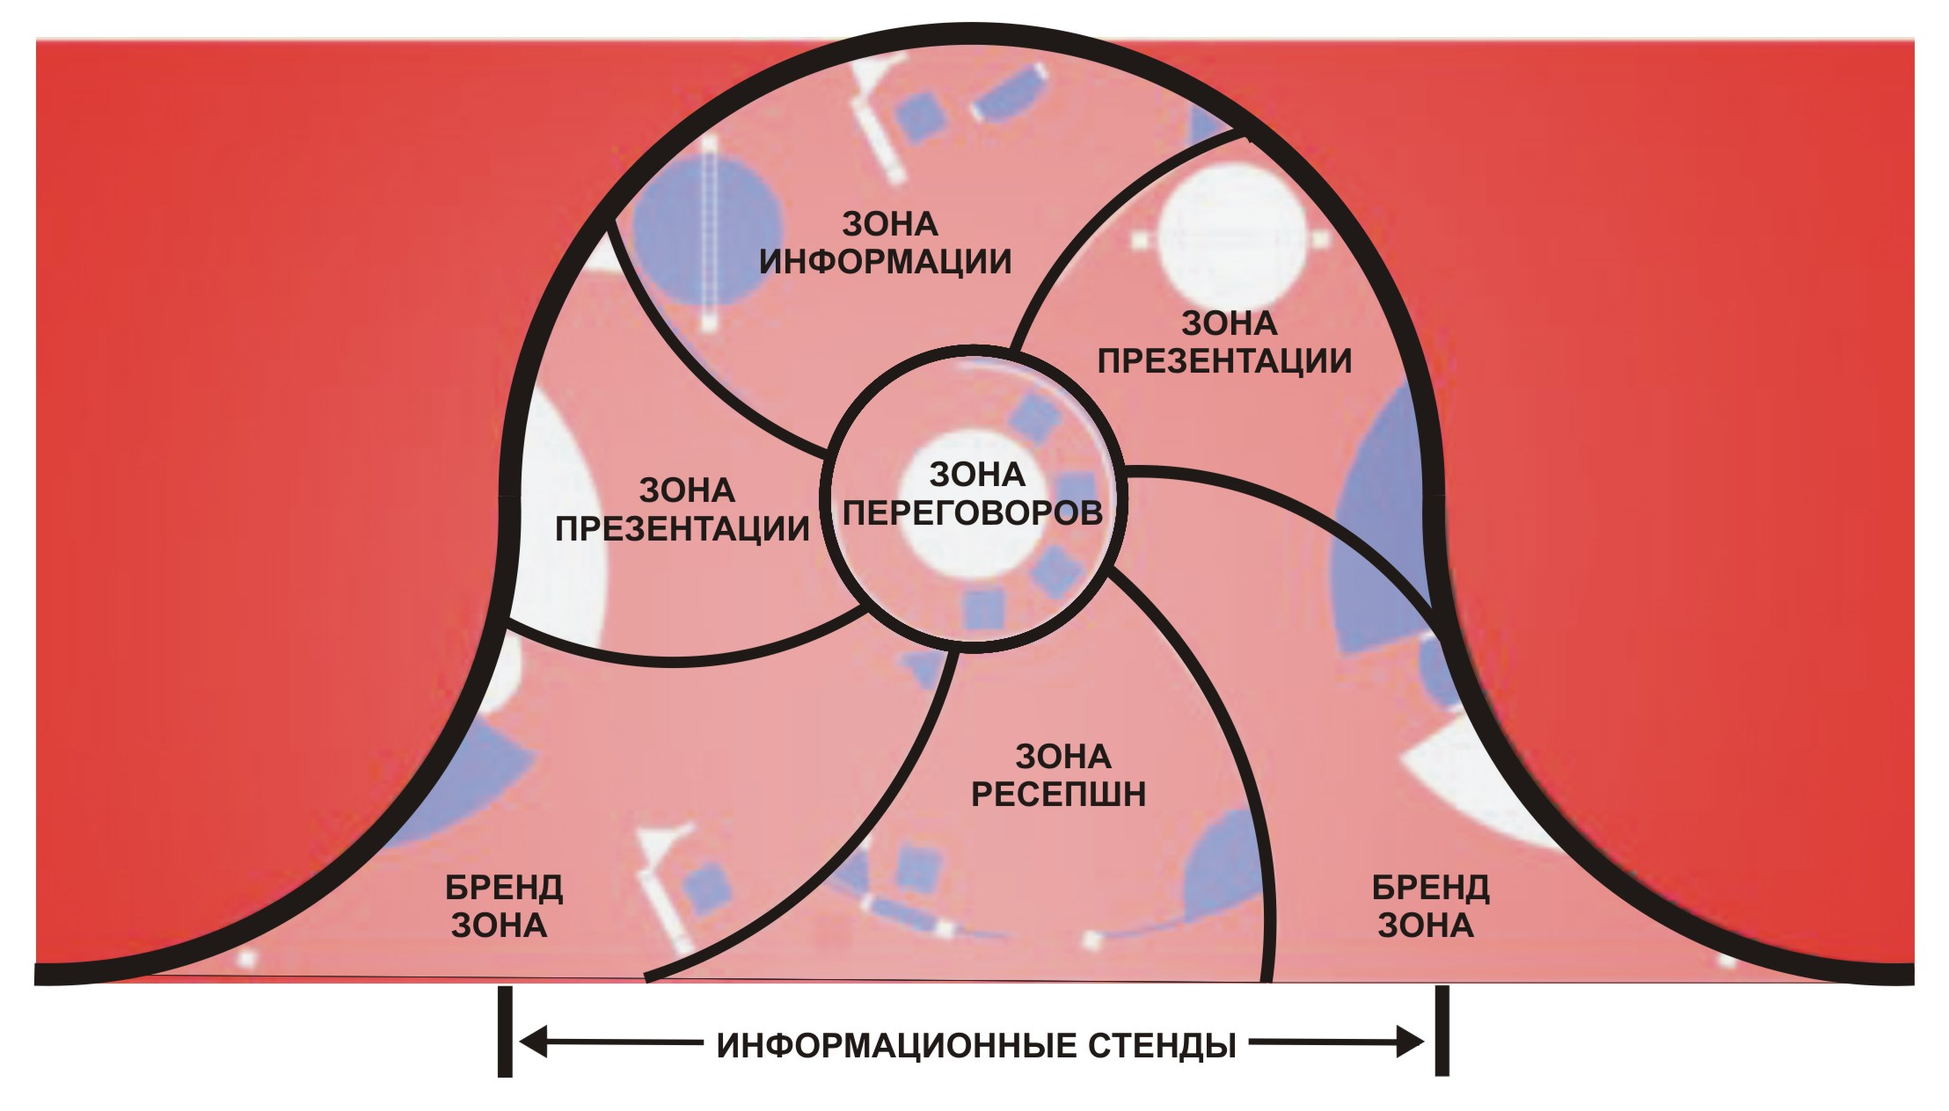

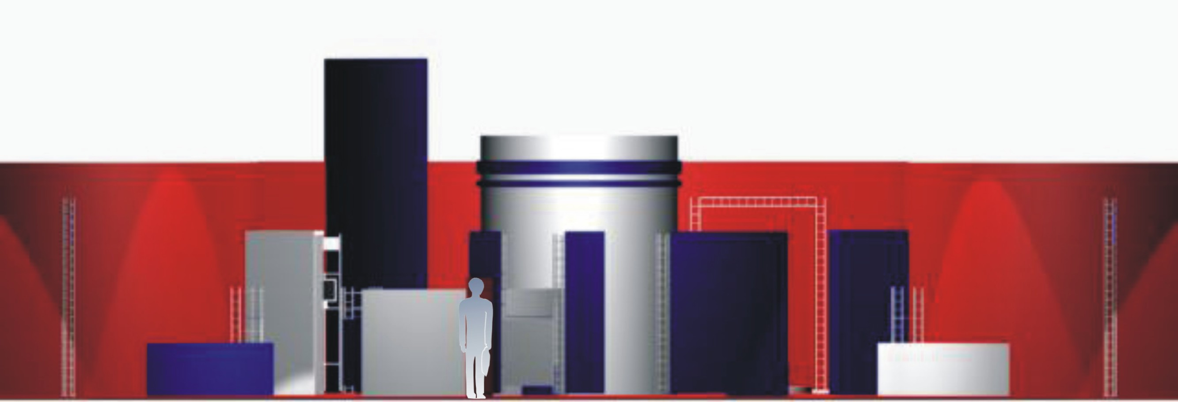

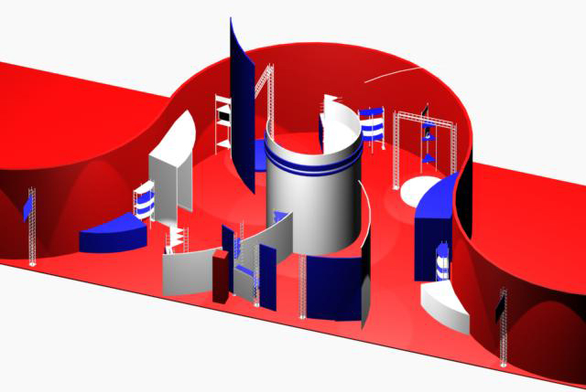

Рис. 8. Выставочный стенд на основе секторной сетки
На основе проведенных исследований выработаны основные приемы организации эффективного выставочного стенда: зонирование пространства; организация секторного типа деления пространства; использование мобильного трансформера; вариативность экспозиции стенда; расположение логотипа фирмы в бренд-зоне; использование фирменных цветов.
В третьей главе «Особенности использования современных модульных систем и материалов при проектировании стенда», состоящей из трех параграфов, приведен сравнительный анализ современных материалов, мобильных конструкторов и модульных систем. Выделена эстетически-функциональная модульная система «ARTHEMA» («Joker», «Tritix», «Uno») и мобильный конструктор «Expo Frame», доказаны их преимущества использования для организации секторного пространства стенда (рис. 9, 10). Исследована выставочная система CLIC со встроенной подсветкой из светорассеивающих фотопанелей, не требующая дополнительного освещения.

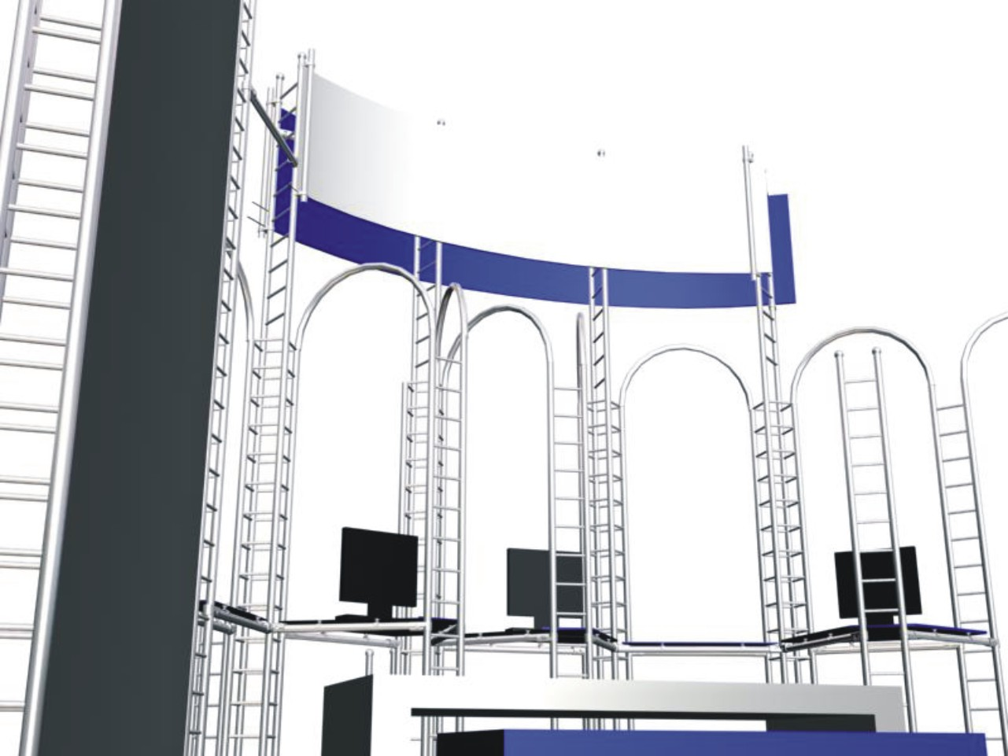 | 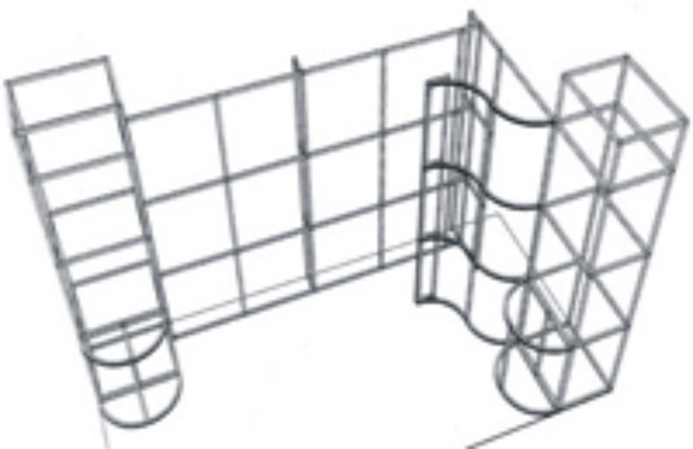
Рис. 9. Модульная система «ARTHEMA» («Joker», «Tritix», «Uno») | Рис. 10. Мобильный конструктор «Expo Frame»

Проведено исследование по определению минимального радиуса прогиба для основных конструкционных пластмасс при формировании пространства на основе секторной сетки, которое выявило, что наиболее пластичным листовым материалом среди основных конструкционных пластмасс, использующихся на выставках, является поливинилхлорид (рис. 11).
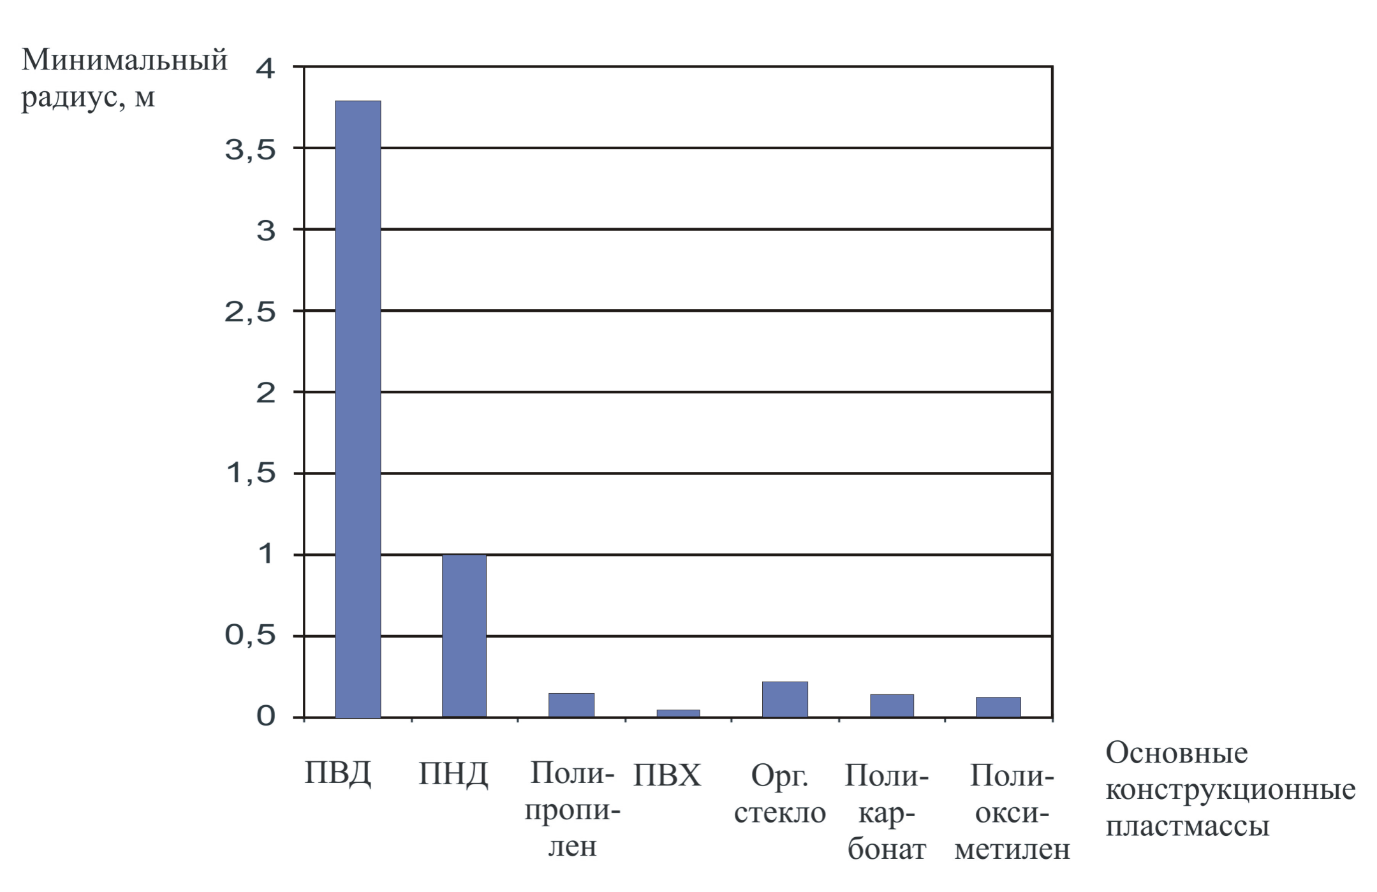
Рис. 11. Определение минимального радиуса прогиба основных
конструкционных пластмасс при толщине листа 10 мм

В четвертой главе «Рекомендации по дизайн-проектированию выставочного стенда» проведены исследования, позволяющие организовать визуально комфортную и, как следствие, информационно эффективную среду стенда.
Определены факторы, влияющие на информационную эффективность стенда: физические, зависящие от дизайна пространства стенда и
психофизиологические, эволюционно и экологически обусловленные (механизм саккад).
Исследовано влияние типа и формы стенда, типа пространства на комфортность визуального восприятия. Представлены результаты экспериментов для линейного стенда, организованного двумя различными способами. Выявлено, что более комфортной визуальной средой обладает секторный стенд. Выводы не противоречат исследованиям, Дж. Гибсона и Р. Грегори, согласно которым основной особенностью комфортной визуальной среды является наличие кривых линий различной толщины и контрастности, что позволяет при любой амплитуде саккад, при любой их ориентации и любом интервале находить достаточное число элементов для фиксации. Информационная эффективность выставочного стенда – визуально воспринимаемая зона стенда, учитывающая особенности психологии визуального восприятия. Выявлено, что комфортная визуальная среда способствует увеличению информационной эффективности стенда (рис. 12).

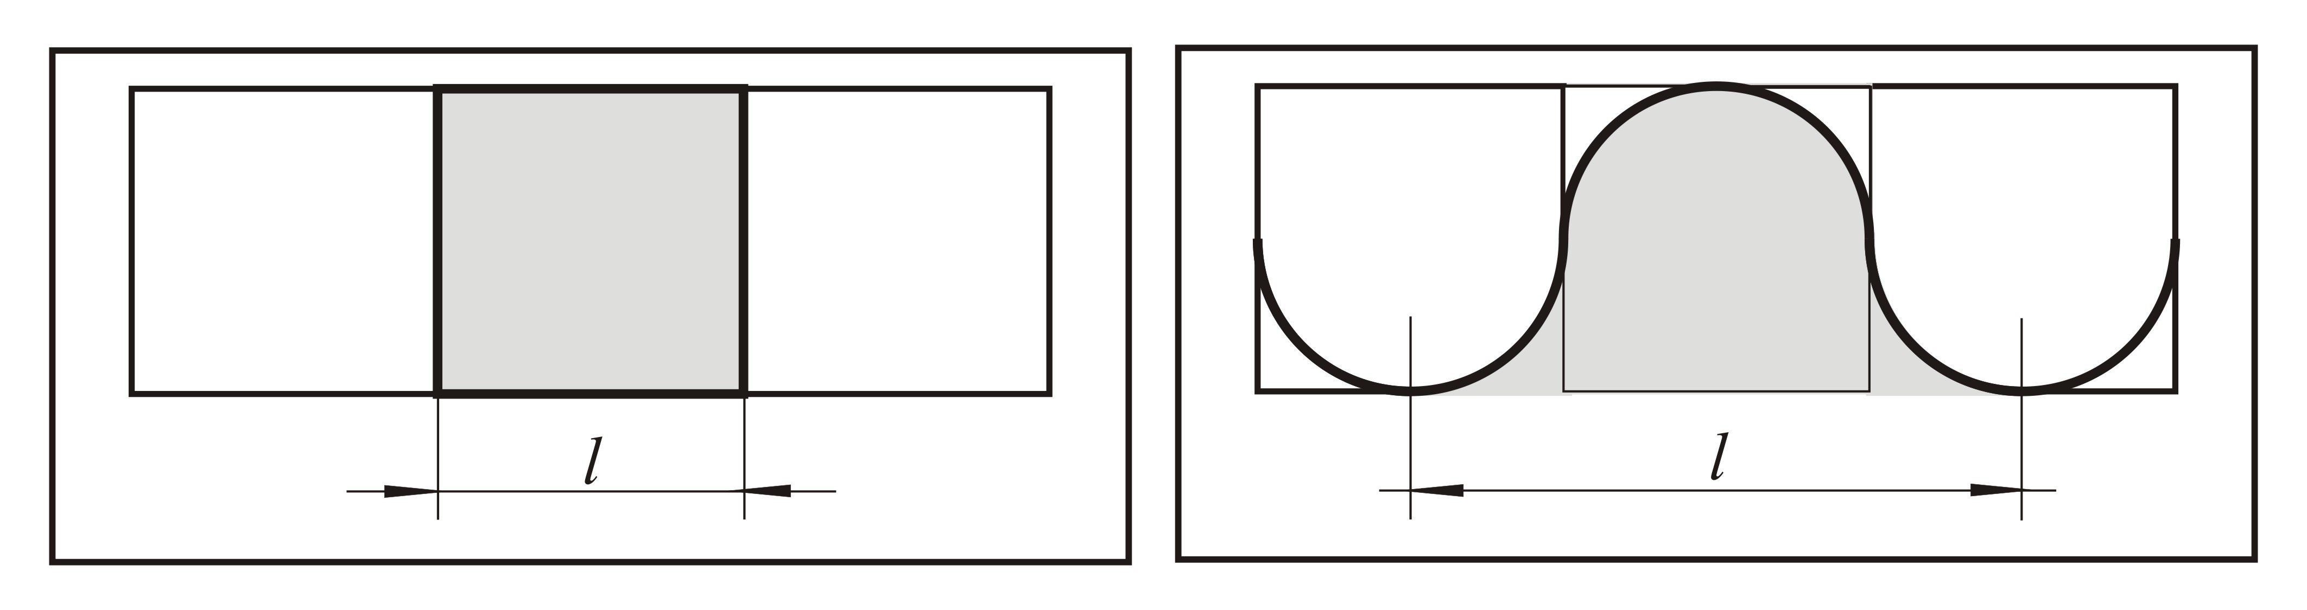
а) Стенд ортогональный | б) Стенд секторный
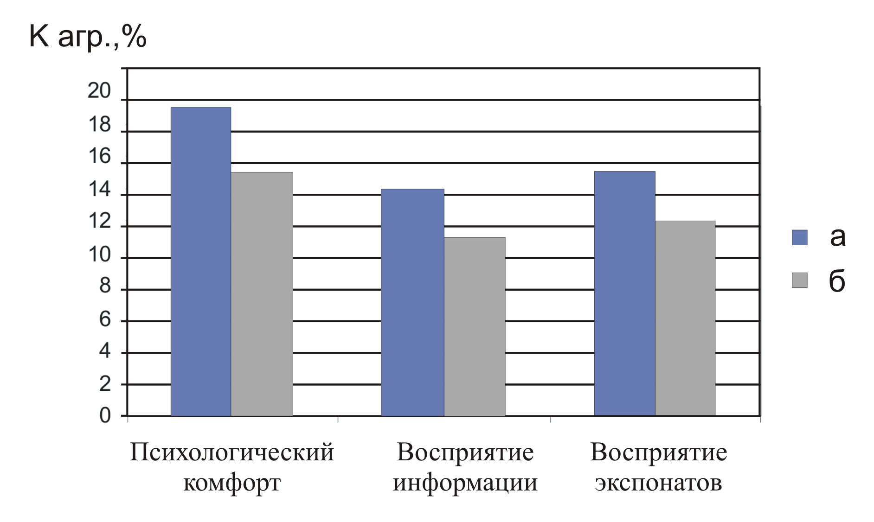
в) Коэффициент агрессивности визуальной среды стенда

Рис. 12. Исследование визуальной среды стендов

С учетом эргономических требований выявлены взаимосвязи уровней коммуникации с зонами стенда, что позволило определить рациональный, отвечающий эргономическим требованиям, размер каждой зоны (табл. 2).
Таблица 2. Взаимосвязь уровней коммуникаций и зон стенда
Уровни  коммуникации | Публичный | Персональный | Интимный
Зоны стенда | Зона бренд и  зона ресепшн | Зона презентации и зона информации | Зона  переговоров
Расстояние | Выше 4 м | До 4 м | До 1 м

На основании эргономических данных определено расстояние осмотра основных групп промышленных экспонатов при значении угла зрения α =30º . Выявлено, что площадь стенда в зоне презентации зависит от размеров экспонатов, типа стенда (табл.3), а в зоне переговоров – от предполагаемого количества участников переговоров.

Таблица 3. Зависимость расстояния до экспоната от его высоты
Промышленный экспонат | Малые  габариты | Средние  габариты  (переносная) | Средние  габариты  (стационарная) | Большие  габариты
Высота экспоната, м | до 0,4 | 0,4 – 0,65 | 0,65 – 1,3 | от 1,3
Расстояние до экспоната, м | 0,74 | 1,21 | 1,86 | 2,42
Рекомендуемая площадь зоны презентации, м² | 6-11 | 12-35 | 12-35 | от 35

На основании выше приведенных исследований предложена методика расчета полной площади стенда:

Sст.= Sпубл.+ Sпер.+Sинт.,

где Sпубл. – площадь публичного уровня,
Sпер. – площадь персонального уровня,
Sинт. – площадь интимного уровня.

Ширина прохода внутри стенда определяется расстоянием до экспоната с учетом эвакуационных требований, применяемых к площади выставочного стенда.
Исследованы проблемы освещения стандартного выставочного стенда высотой H=2,5м с длиной выноса светильника L=0,4м и выработаны рекомендации по выбору системы освещения, типа источника света в зависимости от уровней информационного стенда (табл. 4).

Таблица 4. Зависимость освещения от уровней подсветки для следующих типов ламп: Г – галогеновой, Л – люминисцентной, С – светодиодной.
Уровни подсветки информационного стенда | Высота освещения в расчетной точке Н, м | Сила  света,  мкд | Световой поток, лм | Тип  лампы | Модель лампы
1. Подсветка бренда | от 1,5 до 2,5 | 393600 | 84 | Г | M11/H10G4, 140лм
 |  |  |  | Л | Энергосберегающая 5W GU5.3., 125лм
 |  |  |  | С | 54 светодиода Gu, 108лм
2. Подсветка презентационной части | от 0,5 до 1 | 397700 | 290 | Г | Hi-Spot ES 50 50 W/FL 1360кд
 |  |  |  | Л | Энергосберегающая  7W GU5.3, 200 лм
 |  |  |  | С | 60 светодиодов JCDR, 280 лм
3. Подсветка контактной информации | до 0,5 | 1355000 | 851 | Г | Hi-Spot ES 50 35 W/FL 850лм
 |  |  |  | Л | Z7BV15ECB, 825лм
 |  |  |  | С | Т8 120см, 1050лм

Для определения влияния различных типов ламп на уровень комфортности визуальной среды стенда использован метод экспериментальной оценки коэффициента агрессивности визуальной среды (рис. 13).
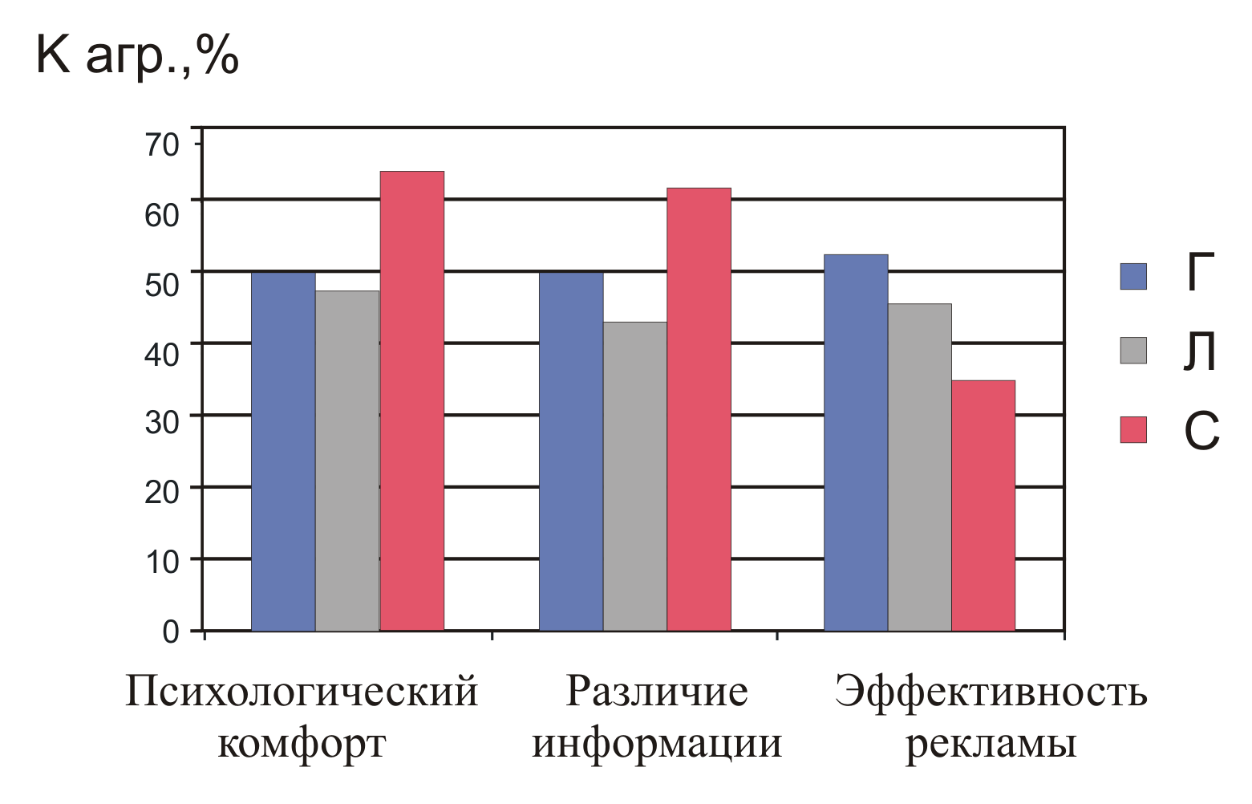
Рис.13. Результаты исследования визуальной комфортности стенда
при его освещении различными типами ламп
Установлено, что наиболее комфортной по уровню визуального восприятия является люминесцентная лампа, т. к. ее спектр излучения приближен к естественному, что не противоречит исследованиям Дж. Гибсона и В.А. Филина, связанных с экологией визуального восприятия. Наиболее эффективна с точки зрения восприятия рекламы – светодиодная лампа, т. к. она позволяет создавать цвето-световые эффекты, привлекающие внимание.
В пятой главе «Эстетико-художественный принцип организации выставочного стенда», состоящей из трех параграфов, рассмотрены приемы и средства создания экспозиции стенда и определена их роль в формировании визуально-эмоционального восприятия выставочного стенда. Среди принципов организации выставочного стенда выделен эстетико-художественный принцип, основными приемами организации которого являются графический дизайн, учитывающий основные цвета и формы бренда и арт-дизайн, акцентирующий специфическими средствами идею выставки. Выделены современные эстетико-художественные свойства стендов – информационная выразительность, рациональность формы, целостность композиции. Арт-объекты и объекты арт-дизайна завершают концептуальный образ выставочного стенда. На основе системы дизайн-проектирования и выработанных принципов организации реализован выставочный стенд секторного типа фирмы «ELECARD» представленный в Лос-Анджелесе в 2009 году, в арт-дизайне которого учтён фирменный стиль (рис. 14).

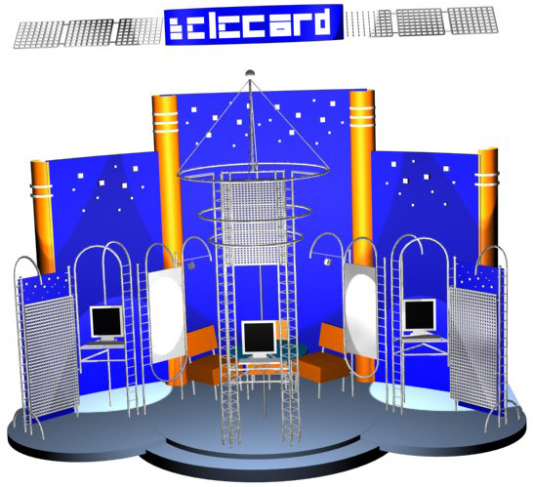

Рис. 14. Выставочный стенд фирмы «ELECARD»
ОСНОВНЫЕ ВЫВОДЫ И РЕЗУЛЬТАТЫ РАБОТЫ

1. Обоснован и упорядочен терминологический инструментарий дизайн-проектирования выставочного стенда.
2. Разработана система дизайн-проектирования выставочного стенда, позволяющая организовать многоуровневую коммуникационную среду за счет реализации концепции стенда.
3. Представлена и обоснована классификация стендов в зависимости от их функционально-эксплуатационного назначения, а также от габаритов экспонатов.
4. Определены принципы организации стенда: принцип структурообразования, принцип формообразования, принцип модульности, эстетико-художественный принцип. Выявлено, что реализация этих принципов наиболее рациональна с помощью мобильного трансформера.
5. Выявлены возможности мобильного трансформера, позволяющего унифицировать, рационализировать, варьировать планировку выставочного стенда. Определены возможности использования таких материалов как полиэтилен низкого давления, полипропилен, поливинилхлорид, поликарбонат, органическое стекло, полиоксиметилен. Определены требования к конструкционным пластмассам с учетом минимального радиуса прогиба.
6. Впервые предложена секторная схема решения выставочного стенда, исследованы ее функциональные возможности и выявлены преимущества: организация втягивающего пространства, формирование траектории движения посетителей;
7. Установлены требования к созданию комфортной визуальной среды выставочного стенда, зависящие от пространства и формы стенда и от освещения стенда. Выявлено, что повышение комфортности визуальной среды позволяет увеличить информационную эффективность стенда.
8. Выработаны рекомендации по дизайн-проектированию выставочного стенда. Разработана методика расчета площади, учитывающая эргономические требования к коммуникационным зонам выставочного стенда. Представлены расчеты ширины проходов, определяемые антропометрическими и эргономическими требованиями к визуальному восприятию объекта-экспоната в зависимости от его габаритов.
9. На основе предложенной концепции дизайн-проектирования разработан и реализован выставочный стенд фирмы «ELECARD».

ОСНОВНОЕ СОДЕРЖАНИЕ ДИССЕРТАЦИИ
ОПУБЛИКОВАНО В РАБОТАХ

Статьи в журналах, входящих в «Перечень…» ВАК РФ:

1. Серяков, В.А. Художественные и технологические принципы дизайна новогодних витрин [Текст] / В.А. Серяков, М.С. Кухта // Дизайн. Материалы. Технологии. – 2008. – № 1(4). 0,5 п.л. (0,3/0,2).
2. Серяков, В.А. Арт-дизайн промышленных экспопространств [Текст] / В.А. Серяков, М.С. Кухта // Дизайн. Материалы. Технологии. – 2008. – № 3(6). 0,5 п.л. (0,4/0,1).
3. Серяков, В.А. Специфика формообразования и структуризации дизайна промышленных экспозиций [Текст] / В.А. Серяков, М.С. Кухта // Дизайн. Материалы. Технологии. – 2010. – № 1(12). 0,5 п.л. (0,4/0,1).

Статьи, опубликованные в сборниках научных трудов:
1. Серяков, В.А. Авангардный стиль оформления новогодних витрин [Текст] / В.А. Серяков // Наука промышленности и сервису: сборник статей второй научно-практической конференции, 22-23 ноября, 2007. Ч.II / Тольяттинский гос. ун-т сервиса. – Тольятти: Изд-во ТГУС. (0,3 п.л.).
2. Серяков, В.А. Креативный дизайн выставочного пространства фирмы «ELECARD» [Текст] / В.А. Серяков, М.С. Кухта // «Знания, умения, навыки – путь к созданию новых инженерных решений» / Университетская научно-практическая конференция студентов, аспирантов и молодых ученых, посвященная 100-летию со дня рождения Н.В. Никитина. – Томск: Изд-во ТПУ, 2007. 0,4 (0,2/0,2).
3. Seryakov, V.А. The vanguard style execution of Christmas shop windows [Text] / V.S. Seryakov, M.S Kuhta. // The twelfth International Scientific and Practical Conference of Students, Postgraduates and Young Scientists «Modern Techniques and Technologies» (MTT’2007). Tomsk, Tomsk Polytechnic University – Tomsk: TPU Press, 2007. 0,5 п.л. (0,3/0,2).
4. Серяков, В.А. Динамика развития промышленных экспозиций в культурно-историческом контексте [Текст] / В.А. Серяков, М.С. Кухта // I Исторические чтения Томского института Академии ВЭГУ: Материалы Международной научно-практической конференции (22-23 января 2008 г.). – Томск – Уфа, 2008. 0,4 (0,2/0,2).
5. Серяков, В.А. Теоретические и историко-культурные основания организации промышленных экспозиций [Текст] / В.А. Серяков // XIV Международная научно-практическая конференция студентов, аспирантов и молодых ученых «СТТ» (24-28 марта 2008 г.) Сборник трудов: в 3 т. Томск: Изд-во ТПУ, 2008. – Т.З. (0,3 п.л.).
6. Серяков, В.А. Тенденции развития дизайна экпопространства и вариативные методы организации выставочной экспозиции арт-объекта [Текст] / В.А. Серяков // II Исторические чтения Томского института Академии ВЭГУ: Материалы Международной научно-практической конференции (24-25 марта 2009 г.) – Томск – Уфа, 2009. (0,3 п.л.).
7. Серяков, В.А. Арт-дизайн архитектурной среды как основополагающий фактор построения экспопространств [Текст] / В.А. Серяков // Материалы XII Всероссийской научно-практической конференции по специальности «Технология художественной обработки материалов». Ростов-н-Д, 2009. (0,2 п.л.).
8. Серяков, В.А. Оптимизация процессов создания вариативных экспопространств [Текст] / В.А. Серяков // XV Международная научно-практическая конференция студентов, аспирантов и молодых ученых «СТТ» (4-8 мая 2009 г.): Сборник трудов в 3-х том. Томск: Изд-во ТПУ, 2009. – Т.З. (0,3 п.л.).

Глаз наиболее чувствителен к измененным и насыщенным, а не к монотонным изображениям, которые не несут никакой информации. Это связано с физиологией глаза: сканированием, изменением ритма и амплитуды саккад.
При выставочной площади до 100 м² ширина прохода должна быть не менее 1,4 м.

